GRAPHES – Chapitre 2/2

Partie 1 : Graphes orientés et graphes pondérés

1) Graphes orientés

Définitions : - Un graphe est orienté si ses arêtes, appelées arcs dans ce cas, ont un sens de parcours.
- Un chemin est une succession d'arcs mis bout à bout.
- Un circuit est un chemin fermé dont les arcs sont tous distincts.
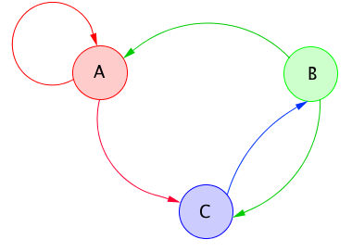
Exemple :
Le graphe orienté ci-contre est d'ordre 3 car il possède 3 sommets.
Il possède une boucle sur le sommet A.
A – C – B est un chemin de longueur 2.
B – C – B – A – A – C – B est un chemin fermé de longueur 6.
A – C – B – A est un circuit de longueur 3.

2) Graphes pondérés

Définitions : - Un graphe est étiqueté si ses arêtes (ou ses arcs) sont affectées d'étiquettes (mots, lettres, symboles, nombres, …)
- Dans le cas où les étiquettes sont des nombres, le graphe est dit pondéré. Les étiquettes sont appelées les poids entre les sommets.
- Le poids du chaîne (respectivement d'un chemin) est la somme des poids des arêtes (respectivement des arcs) constituant la chaîne (respectivement le chemin).
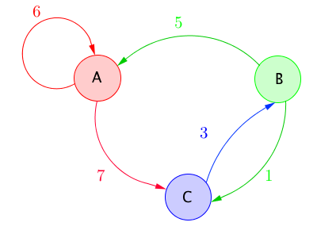
Exemple :
Le graphe orienté ci-contre est pondéré.
Le poids entre le sommet B et le sommet A est égal à 5.
Le poids du chemin B – C – B – A est égal à :
1 + 3 + 5 = 9

Vidéo https://youtu.be/ZEiOWcqX7S4

Remarque :
Le chemin le plus court entre deux sommets est le chemin qui a le poids minimum.

3) Matrice d’adjacence associée à un graphe orienté

Définition : Soit un graphe $G$orienté d'ordre $n$dont les sommets sont numérotés de 1
à $n$.
La matrice d'adjacence associée à $G$ est la matrice carrée de taille $n$ dont chaque terme $a_{ij}$ est égal au nombre d'arcs orientés reliant le sommet $i$ vers le sommet $j$.

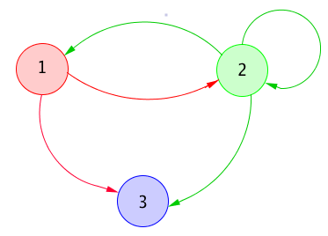
Exemple :

Vidéo https://youtu.be/yRBCx3uxN9A

La matrice d'adjacence associée au graphe ci-contre est :
$$A=\left(\begin{matrix}0 & 1 & 1 \\ 1 & 1 & 1 \\ 0 & 0 & 0\end{matrix}\right)$$

Partie 2 : Chaîne de Markov

1) Définition

Dans une équipe de football, on étudie les passes que se font trois attaquants $A$, $B$ et $C$.
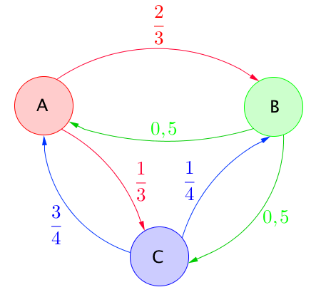
Les probabilités qu'un attaquant passe le ballon à un autre sont schématisées sur le graphe orienté et pondéré suivant. Chaque passe de ballon correspond à une nouvelle expérience aléatoire dont les issues sont $A$, $B$ ou $C$ (un des trois attaquants est susceptible de recevoir le ballon).

Par exemple, la probabilité que l'attaquant $A$ passe le ballon à l'attaquant $B$ est égale à $\frac{2}{3}$.

Les poids des arcs sont alors des probabilités.

Un tel schéma est appelé un graphe probabiliste.

Définition : Un graphe probabiliste est un graphe orienté et pondéré possédant au plus un arc entre deux sommets et dont la somme des poids des arcs issus d'un même sommet est égale à 1.

Par exemple, la somme des poids issus de $A$ est égal à $\frac{2}{3}+$ $\frac{1}{3}$ $= 1$

2) Marche aléatoire

On considère la variable aléatoire $X_{n}$ prenant les valeurs $A$, $B$ ou $C$ à l'étape $n$.
$A$, $B$ ou $C$ s'appelle les états de $X_{n}$.
Par exemple, $X_{3}=B$ signifie que l'attaquant $B$ possède le ballon après la 3e passe.
La suite de variables aléatoires $\left(X_{n}\right)$ est appelée marche aléatoire ou chaîne de Markov sur l'ensemble des issues $\left\{A ;B ;C\right\}$.

Dans une chaîne de Markov, l'état du processus à l'étape $n+1$ ne dépend que de celui à l'état $n$, mais non de ses états antérieurs. Ainsi, la probabilité que l'attaquant $C$ possède le ballon ne dépend que de la position précédente du ballon (en $A$ ou en $B$) mais non de ses positions antérieures.

3) Probabilité de transition

On considère la loi de probabilité de $X_{n}$, appelée probabilité de transition, qui donne la probabilité qu'un attaquant possède le ballon à l'étape $n$ ($n$-ième passe).
On note par exemple $P_{X_{n}=A}\left(X_{n+1}=C\right)=$ $\frac{1}{3}$ : la probabilité que le ballon se trouve chez l'attaquant $C$ après la ($n+1)$-ième passe sachant que c'est l'attaquant $A$ qui envoie le ballon. Il s'agit d'une probabilité conditionnelle.
Cette probabilité ne dépend pas de $n$.

4) Matrice de transition

Définition : La matrice de transition d'une chaîne de Markov est la matrice carrée d'ordre $n$ dont le coefficient $p_{ij}$ situé sur la ligne $i$ et la colonne $j$ est la probabilité de transition portée par l'arc reliant le sommet $i$ vers le sommet $j$ s'il existe et 0 dans le cas contraire.

Vidéo https://youtu.be/KRi0C_zOsHs

Dans l'exemple, la matrice de transition est :
$$P=\left(\begin{matrix}0 & \frac{2}{3} & \frac{1}{3} \\ 0,5 & 0 & 0,5 \\ \frac{3}{4} & \frac{1}{4} & 0\end{matrix}\right)\begin{matrix}\begin{matrix}←Transition du sommet A vers les autres sommets \\ \end{matrix} \\ \begin{matrix}←Transition du sommet B vers les autres sommets \\ \end{matrix} \\ ←Transition du sommet C vers les autres sommets\end{matrix}$$
$$Vers A↑ ↑Vers C$$
$$↑Vers B$$

On trouve par exemple à l'intersection de la première ligne et de la deuxième colonne la probabilité que le ballon arrive chez l'attaquant B alors qu'il se trouvait chez l'attaquant A.

Remarques :
- Le coefficient $p_{11}$ de la matrice $P$ est nul car la probabilité que l'attaquant A garde le ballon est nulle. Il en est de même pour les coefficients $p_{22}$ et $p_{33}$.
- La somme des coefficients d'une même ligne d'une matrice de transition est égale à 1.

Définition : L'état probabiliste après $n$ étapes de la chaîne de Markov est la matrice ligne dont les coefficients sont les probabilités d'arrivée en chaque sommet après $n$ étapes.

Exemple : Dans l'exemple des passeurs au football, la matrice ligne des états après la 3e étape donnerait les probabilités que le ballon se trouve chez l'attaquant A, chez l'attaquant B et chez l'attaquant C après 3 passes.

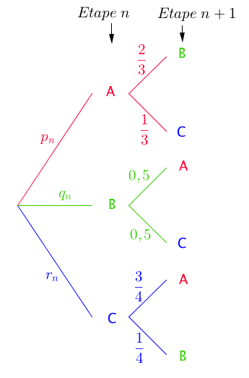
L'arbre de probabilité ci-contre permet de résumer les probabilités de transition de l'étape $n$ à l'étape $n+1$.
On note $p_{n}$, $q_{n}$ et $r_{n}$ les probabilités que le ballon se trouve respectivement chez l’attaquant $A$, chez le $B$ et chez le $C$ après la $n$-ième passe.

A l'aide de la formule des probabilités totales, on a :

$$\left\{\begin{aligned}p_{n+1}=0,5q_{n}+\frac{3}{4}r_{n} \\ q_{n+1}=\frac{2}{3}p_{n}+\frac{1}{4}r_{n } \\ r_{n+1}=\frac{1}{3}p_{n}+0,5q_{n}\end{aligned}\right.$$

On note $π_{n}=\left(\begin{matrix}p_{n} & q_{n} & r_{n}\end{matrix}\right)$ la matrice ligne des états de la chaîne de Markov après $n$ étapes.
On a alors : $π_{n+1}=π_{n}×P$.

Propriété : On considère une chaîne de Markov de matrice de transition $P$ et dont la matrice ligne des états à l'étape $n$ est $π_{n}$.
Pour tout entier naturel $n$, on a : $π_{n+1}=π_{n}×P$ et $π_{n}=π_{0}×P^{n}$ où $π_{0}$ est l'état initial.

Démonstration au programme :
- On note :
- $π_{n}=\left(\begin{matrix}p_{n} & q_{n} & r_{n}\end{matrix}\right)$ la matrice ligne des états de la chaîne de Markov après $n$ étapes.
- $A$, $B$ et $C$ les états de $X_{n}$.

$$p_{n+1}={P(X}_{n+1}=A)$$
$$={P_{X_{n}=A}(X}_{n+1}=A) {P(X}_{n}=A)+{P_{X_{n}=B}(X}_{n+1}=A) {P(X}_{n}=B)+{P_{X_{n}=C}(X}_{n+1}=A)$$
$${P(X}_{n}=C),$$
selon la formule des probabilités totales.
Soit : $p_{n+1}={P_{X_{n}=A}(X}_{n+1}=A) p_{n}+{P_{X_{n}=B}(X}_{n+1}=A) q_{n}+{P_{X_{n}=C}(X}_{n+1}=A)r_{n}$.
On reconnait le premier coefficient du produit $π_{n}×P.$
On prouve de même que $q_{n+1}$ et $r_{n+1}$ sont respectivement le deuxième et troisième coefficient du produit $π_{n}×P.$
- La démonstration de l’expression explicite $π_{n}=π_{0}×P^{n}$ est semblable à celle faites dans le cadre des suites numériques.
Exemple :

Vidéo https://youtu.be/gxrgpotHfnE

Dans l'exemple précédent, on suppose l'attaquant $A$ possède le ballon à l'étape 0.
La matrice ligne des états après la 3e étape est égale à :$π_{3}=π_{0}×P^{3}$.
On a : $π_{0}=\left(\begin{matrix}1 & 0 & 0\end{matrix}\right)$ car le ballon part de $A$.
Avec la calculatrice, on obtient :
$$P^{3}={\left(\begin{matrix}0 & \frac{2}{3} & \frac{1}{3} \\ 0,5 & 0 & 0,5 \\ \frac{3}{4} & \frac{1}{4} & 0\end{matrix}\right)}^{3}=\left(\begin{matrix}\frac{7}{24} & \frac{17}{36} & \frac{17}{72} \\ \frac{17}{48} & \frac{7}{24} & \frac{17}{48} \\ \frac{17}{32} & \frac{17}{96} & \frac{7}{24}\end{matrix}\right)$$
Donc :
$$π_{3}=π_{0}×P^{3}=\left(\begin{matrix}1 & 0 & 0\end{matrix}\right)\left(\begin{matrix}\frac{7}{24} & \frac{17}{36} & \frac{17}{72} \\ \frac{17}{48} & \frac{7}{24} & \frac{17}{48} \\ \frac{17}{32} & \frac{17}{96} & \frac{7}{24}\end{matrix}\right)=\left(\begin{matrix}\frac{7}{24} & \frac{17}{36} & \frac{17}{72}\end{matrix}\right)$$

Ainsi par exemple, la probabilité que l'attaquant $C$ possède le ballon après la 3e passe est égale à $\frac{17}{72}$ $≈0,24$.

Partie 3 : Distribution invariante d'une chaîne de Markov

1) Chaîne de Markov convergente

Définition : On dit qu'une chaîne de Markov de matrice de transition $P$ est convergente si la suite des matrices lignes $\left(π_{n}\right)$ des états de la chaîne de Markov converge.

Définition : Si la suite $\left(π_{n}\right)$ des états d'une chaîne de Markov convergente vérifie $π_{n+1}=π_{n}×P$ alors la limite $π$ de cette suite définit un état stable solution de l'équation $π=πP$.
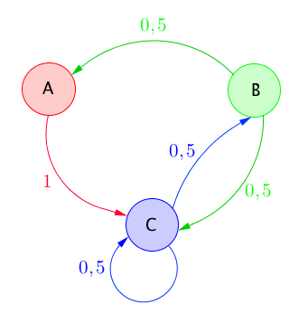
Méthode : Étudier une distribution invariante d'une
chaîne de Markov à l'aide de la calculatrice ou d'un logiciel

On considère la chaîne de Markov sur le graphe ci-contre où l'on part de $A$.
A l'aide de la calculatrice, déterminer l'état stable de cette chaîne de Markov. On admet que la chaîne de Markov est convergente (distribution invariante).

Correction
La matrice de transition est $P=\left(\begin{matrix}0 & 0 & 1 \\ 0,5 & 0 & 0,5 \\ 0 & 0,5 & 0,5\end{matrix}\right)$.
Pour tout entier naturel $n$, on a : $π_{n+1}=π_{n}×P,$ où $\left(π_{n}\right)$ est la suite des matrices lignes des états de la chaîne de Markov.
On a donc : $π_{n}=π_{0}×P^{n}$ avec $π_{0}=\left(\begin{matrix}1 & 0 & 0\end{matrix}\right)$ car on part de A.
A l'aide de la calculatrice, calculons par exemple $π_{10}$ :

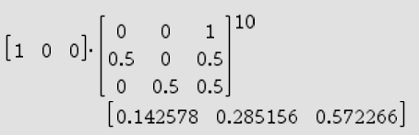

On peut effectuer les calculs pour des puissances de $P$ de plus en plus grandes. On constate que l'état stable semble être la matrice ligne :
$$π=\left(\begin{matrix}\frac{1}{7} & \frac{2}{7} & \frac{4}{7}\end{matrix}\right)$$

L'état stable P vérifie l'équation $π=πP$, en effet :

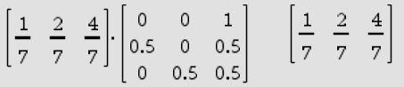

Remarque :
Cette méthode ne prouve pas que la chaîne de Markov est convergente.
En supposant qu'elle l'est, elle permet seulement de déterminer l'état stable.

2) Cas d'un graphe à deux sommets

Propriété : On considère une chaîne de Markov de matrice de transition $P$ sur un graphe à deux sommets où $0<p<1$ et $0<q<1.$ :
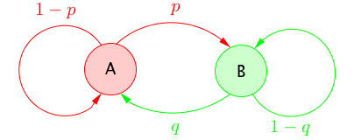
Alors on a : $P=\left(\begin{matrix}1-p & p \\ q & 1-q\end{matrix}\right).$ Et la suite des matrices lignes $\left(π_{n}\right)$ des états de la chaîne de Markov converge vers un état stable $π$ tel que $π=πP$.
$π$ ne dépend pas de l'état initial $π_{0}$.
Démonstration :
Pour tout entier naturel n, on note $π_{n}=\left(\begin{matrix}p_{n} & q_{n}\end{matrix}\right)$ avec $p_{n}+q_{n}=1$.
Comme $π_{n+1}=π_{n}×P$, on a :
$$p_{n+1}=p_{n}\left(1-p\right)+q_{n}×q=p_{n}\left(1-p\right)+\left(1-p_{n}\right)×q=p_{n}\left(1-p-q\right)+q$$
Pour tout entier naturel $n$, on pose : $u_{n}=p_{n}-$ $\frac{q}{p+q}$ et on a :
$u_{n+1}=p_{n+1}-$ $\frac{q}{p+q}$
${ =p}_{n}\left(1-p-q\right)+q$ $-$ $\frac{q}{p+q}$
${ =p}_{n}\left(1-p-q\right)$ $-$ $\frac{q\left(1-p-q\right)}{p+q}$
$$=\left(1-p-q\right)\left(p_{n}-\frac{q}{p+q}\right)$$
$$=\left(1-p-q\right)u_{n}$$

$\left(u_{n}\right)$ est donc une suite géométrique de raison $1-p-q$.
Comme $0<p+q<2$, on a $\left|1-p-q\right|<1$ et donc $\left(u_{n}\right)$ converge vers 0.
D'où $\left(p_{n}\right)$ converge vers $\frac{q}{p+q}$.
Comme $q_{n}=1-p_{n}$, $\left(q_{n}\right)$ converge vers $\frac{p}{p+q}$.
Les limites de $\left(p_{n}\right)$ et $\left(q_{n}\right)$ ne dépendent donc pas de l'état initial.

Méthode : Étudier une distribution invariante d'une chaîne de Markov sur un graphe à deux sommets

Vidéo https://youtu.be/PS756B-M0Dw

On considère la chaîne de Markov sur le graphe ci-dessous :
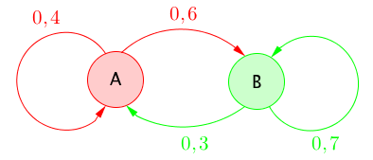
Étudier la convergence de la chaîne de Markov.

Correction
La matrice de transition est $P=\left(\begin{matrix}0,4 & 0,6 \\ 0,3 & 0,7\end{matrix}\right)$.
Pour tout entier naturel $n$, on a : $π_{n+1}=π_{n}×P$ où $\left(π_{n}\right)$ est la suite des matrices lignes des états de la chaîne de Markov.
L'état stable $π=\left(\begin{matrix}p & q\end{matrix}\right)$ vérifie l'équation $π=πP$, soit :
$$\left(\begin{matrix}p & q\end{matrix}\right)=\left(\begin{matrix}p & q\end{matrix}\right)×\left(\begin{matrix}0,4 & 0,6 \\ 0,3 & 0,7\end{matrix}\right)$$

Ainsi, on a le système : $\left\{\begin{aligned}p=0,4p+0,3q \\ q=0,6p+0,7q\end{aligned}\right.$
$$⟺\left\{\begin{aligned}0,6p=0,3q \\ 0,3q=0,6p\end{aligned}\right.$$
$$⟺q=2p$$

Comme $p+q=1$, on a $1-p=2p$ et donc $p=$ $\frac{1}{3}$ et donc $q=$ $\frac{2}{3}$.
L'état stable du graphe est donc :
$$π=\left(\begin{matrix}\frac{1}{3} & \frac{2}{3}\end{matrix}\right)$$

Cela signifie que, quel que soit l'état initial (départ de $A$ ou de $B$), les probabilités d'être en $A$ et en $B$ tendent respectivement vers $\frac{1}{3}$ et $\frac{2}{3}$.

Hors du cadre de la classe, aucune reproduction, même partielle, autres que celles prévues à l'article L 122-5 du code de la propriété intellectuelle, ne peut être faite de ce site sans l'autorisation expresse de l'auteur.
www.maths-et-tiques.fr/index.php/mentions-legales

